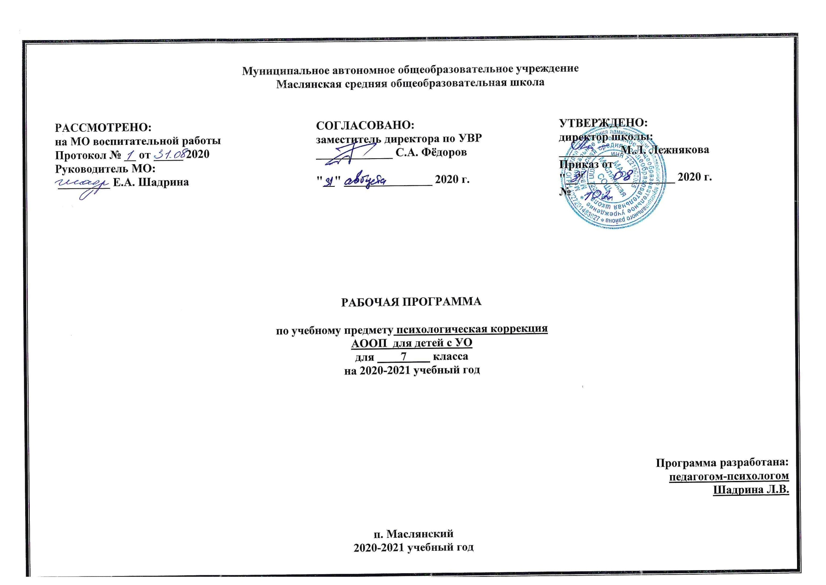Раздел I. Планируемые результаты освоения учебного предмета
В результате обучения по данной программе учащиеся должны научиться:
- логически рассуждать, пользуясь приёмами анализа, сравнения, обобщения, классификации, систематизации;
- увеличить скорость и гибкость мышления
- выделять существенные признаки и закономерности предметов;
- сравнивать предметы, понятия;
- обобщать и классифицировать понятия, предметы, явления;
- определять отношения между понятиями или связи между явлениями и понятиями;
- концентрировать, переключать своё внимание;
- развивать свою память;
- улучшить уровень пространственной сообразительности, зрительно-моторной координации;
- уметь копировать, различать цвета, уметь анализировать и удерживать зрительный образ;
- самостоятельно выполнить задания;
- осуществлять самоконтроль, оценивать себя, искать и исправлять свои ошибки;
- решать логические задачи на развитие аналитических способностей и способностей рассуждать;
- находить несколько способов решения задач;
- целенаправленно выполнять действия по четырехзвенной инструкции педагога, составлять план действий;
- выполнять точные движения при штриховке двумя руками;
- пользоваться элементами расслабления;
- группировать предметы по двум самостоятельно выделенным признакам, обозначать их словом;
- смешивать цвета, называть их;
- конструировать сложные формы из 6—8 элементов;
- находить нереальные элементы нелепых картинок;
- определять противоположные качества и свойства предметов;
- самостоятельно классифицировать предметы по различным признакам;
- распознавать предметы по запаху, весу, температуре, поверхности, продукты питания по запаху и вкусу;
- определять на слух звучание различных музыкальных инструментов;
- моделировать расположение предметов в заданном пространстве;
- определять возраст людей.

Раздел II. Содержание учебного предмета
№ | Раздел | Содержание
1 | Входная диагностика познавательных процессов. | Оценка зрительного восприятия. Оценка восприятия пространства, уровня сформированности восприятия: объем, наблюдательность. Диагностика устойчивости и произвольности внимания.  Диагностика слуховой и зрительной памяти. Диагностика смысловой памяти. Диагностика степени сформированности мыслительных процессов (сравнение, обобщение, классификация, выделение существенного, анализ, синтез). Исследование скорости протекания мыслительных процессов
2 | Коррекция, развитие и диагностика познавательных процессов | Методика «Дорисуй предмет». Учимся видеть. Игра «Развиваем наблюдательность».Игра «самые наблюдательные».Игра «Взвесь в руках». Игра «Учись слушать звуки». Игра «Развиваем чувство времени». Развитие воображения. "Найди выпавший осколок". "Какой вид сверху соответствует предмету"."Что перепутал художник". Развитие произвольного внимания. Развитие наблюдательности.  Упражнения для тренировки памяти. Пересказ текстов. Нелогические пары. Чей предмет? Угадай, как меня зовут? Запомни порядок. Развитие наглядно – образного мышления. Развитие вербально – логического мышления. Составление предложений. Преобразование предметов и слов. Установление ситуативных связей между предметами. Преобразование предметов и слов. Установление ситуативных связей между предметами. Установление причинных связей между событиями.  Угадывание последствий событий. Установление причинных связей между событиями. Угадывание последствий событий.
3 | Формирование элементарных навыков эмоциональной регуляции | Артерапевтические занятия. Релаксационные упражнения, включенные в контекст занятия.
4 | Заключительная диагностика | Оценка уровня сформированности восприятия: объем, наблюдательность. Диагностика устойчивости и произвольности внимания. Диагностика слуховой и зрительной памяти. Диагностика смысловой памяти. Диагностика степени сформированности мыслительных процессов. Сравнение результатов с полученными в начале учебного года.

Раздел III.Тематическое планирование с указанием количества часов, отводимых на освоение каждой темы

№ | Название раздела, темы | Кол-во часов
1. | Входная диагностика познавательных процессов. | 2
2. | Коррекция, развитие и диагностика познавательных процессов | 10
3. | Формирование элементарных навыков эмоциональной регуляции | 3
4. | Заключительная диагностика | 2
Всего |  | 17

Приложение
Календарно-тематическое планирование

№ | Тема урока | Дата
1 | Диагностика развития внимания. Диагностика развития восприятия.
2 | Диагностика развития памяти. Диагностика развития мышления.
3 | Развитие способности к целостному восприятию формы предметов.
4 | Коррекция и развитие концентрации и устойчивости внимания. Коррекция и развитие переключения внимания.
5 | Коррекция и развитие произвольного внимания.
6 | Коррекция и развитие наблюдательности.
7 | Правила сохранения знаний. Механическая память. Зрительная память.
8 | Коррекция, развитие наглядно – образного мышления
9 | Коррекция, развитие вербально – логического мышления.
10 | Коррекция, развитие вербально – логического мышления.
11 | Коррекция и развитие способности к обобщению и абстрагированию.
12 | Коррекция и развитие причинного мышления.
13 | Изотерапия. Рисуем настроение. Радость. Грусть.
14 | Изотерапия. Рисуем настроение. Страх. Удивление.
15 | Изотерапия. Необитаемый остров.
16 | Диагностика внимания. Мышления.
17 | Диагностика восприятия. Памяти.

